Crise de 2008 :

la vraie facture laissée par les banques à la France !!
8 octobre par Romaric Godin
Les banques estiment qu’elles n’ont pas coûté un euro aux finances publiques lors de la crise financière de 2008. Dix ans après, cet argument ne semble plus tenir et la facture totale des erreurs des banques s’annonce très lourde.
Combien les erreurs des banques ont-elles coûté au pays ? À cette question, la réponse du lobbybancaire est toujours la même : rien. Dans le documentaire diffusé ce 4 octobre sur France 3 [1], on voit Baudoin Prot, président de BNP Paribas et de la Fédération bancaire française (FBF) de 2011 à 2014, rappeler que les établissements bancaires français ont remboursé à l’État les aides publiques destinées en 2008-2009 à les sauver, mais ont en sus payé des intérêts qui, in fine, ont enrichi l’État. Sauver les banques serait donc une bonne chose pour les finances publiques ?
En septembre 2015, un communiqué de la FBF, faisant suite à une étude de la BCE(banque centraleeuropéenne), se voulait absolument catégorique : « La France est l’un des rares pays de la zone dans lequel la crise bancaire n’a pas eu d’impact significatif sur le déficit et la dettepublics. » Et de souligner que l’État a gagné dans le sauvetage bancaire 2,3 milliards d’euros d’intérêts. La conclusion du lobby bancaire est sans appel : « L’augmentation de la dette publique française de 31,1% du PIBsur la période 2008-2014 n’est donc pas liée aux mesures de soutien aux banques françaises. » Le communiqué était d’ailleurs titré : « Crise bancaire, aucun impact sur les finances publiques en France ». Si la dette augmente, il faut regarder ailleurs. Évidemment, on regardera du côté des dépenses publiques, autrement dit des fonctionnaires et des transferts sociaux.
C’est un recul de 47 % qui conduit à une perte cumulée de PIB de 1 541 milliards d’euros, selon Éric Dor. C’est là la vraie facture de la crise financière et du coût des erreurs des banques. Ce chiffre représente 67,3 % du PIB nominal français de 2017
La communication est bien rodée et, effectivement, à la différence de l’Espagne, par exemple, l’État français n’a rien perdu dans le sauvetage direct de ses banques après la crise de 2008. Mais ce n’est que la partie visible de l’iceberg de la crise bancaire. Car c’est oublier plusieurs éléments clés de la facture. Et d’abord, plusieurs éléments de ce sauvetage comme celui de Dexia (6 milliards d’euros) ou encore le coût des emprunts toxiques aux collectivités locales (1,2 milliard d’euros). Ce dernier continuera de peser sur les comptes de collectivités déjà contraintes à des économies budgétaires. Ensuite, le sauvetage bancaire n’a pas été que direct, il a également été indirect. Le plan « d’aide » à la Grèce de mai 2010 a été bâti pour permettre de rembourser les banques créancières et financé par des coupes sombres dans le budget. Sans ce plan, les pertes encaissées par les banques, notamment françaises, auraient été considérables et auraient sans doute nécessité une deuxième aide publique directe. Qui plus est, cette décision n’a pas été sans impact sur les finances publiques : d’abord, parce que l’État s’est endetté pour permettre à la Grèce de rembourser les banques et, ensuite, parce que la stratégie austéritaire qui a suivi a déclenché une spirale récessive qui a provoqué une « rechute » de l’économie européenne et la plus longue récessionde l’après-guerre : six trimestres de contraction du PIB, de la fin 2011 au début 2013. Or une récession a un coût pour les finances publiques.
Et voilà bien le cœur du problème. Les banques tentent de faire croire que leur sauvetage par l’État serait pratiquement un bienfait pour les finances publiques et qu’elles n’ont aucune responsabilité dans l’état de ces finances. Rien n’est moins vrai. En 2011, mais auparavant en 2008, et malgré leur « sauvetage », leurs erreurs ont eu des conséquences majeures sur l’économie. L’activité s’est contractée et elles ont aggravé le mouvement en réduisant le crédit.
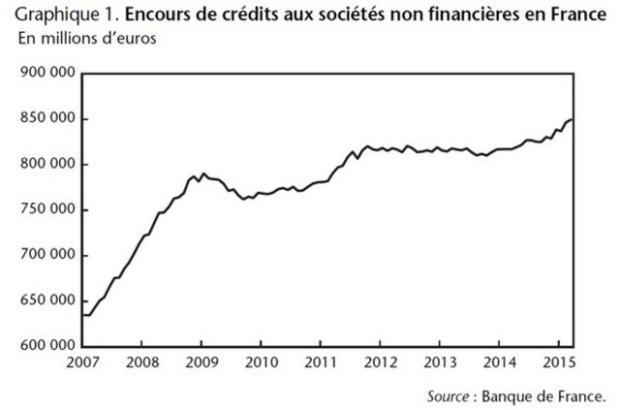
Évolution des encours de crédits aux sociétés non financières en France.
Rappelons ainsi, qu’avant 2007, les banques européennes ont pleinement participé au système financier explosif qui se mettait en place aux États-Unis. Les banques ont pu, un temps, croire qu’elles étaient les innocentes victimes d’une crise étasunienne dans laquelle elles n’étaient pas impliquées. C’est en réalité une vision erronée de la réalité. Dans un ouvrage récent, intitulé Crashed (éditions Allen Lane), l’historien Adam Tooze rétablit cette responsabilité d’un système financier « transatlantique » auquel les banques européennes et françaises ont parfaitement contribué. Il rappelle qu’en 2008, 1 000 milliards de dollars étaient investis par les banques européennes dans la dette et les billets de trésorerie aux États-Unis. Il souligne qu’alors, ces banques agissaient comme un « fonds spéculatif mondial ». Et de fait, c’est bien BNP Paribas qui a « internationalisé » la crise des subprimesen fermant ses fonds en août 2007. La crise de 2008 n’est pas qu’une crise étasunienne, c’est une crise mondiale à laquelle les banques européennes ont apporté leur écot de responsabilité.
Responsables du déclenchement de la crise, les banques ne l’ont pas moins été pendant la crise. Une fois protégées par la sphère publique de la faillite, les banques se sont assainies en réduisant leurs prêts à l’économie. Les encours de crédit aux sociétés non financières ont mis à partir de 2009 deux ans à retrouver leur niveau d’avant crise. L’activité s’est alors violemment réduite et c’est… l’État qui a dû prendre le relais pour redresser la demande et faire jouer les stabilisateurs automatiques. L’explosion du déficit français en 2009 à 7,5 % du PIB s’explique par ce double effet : perte d’activité et intervention pour freiner la chute. Qui peut alors croire que les banques ne sont pour rien dans ce phénomène ? Dire que les banques n’ont rien coûté aux finances publiques est donc un mensonge qui permet au secteur financier de se racheter à fort bon compte une conduite.
Une facture de 1 541 milliards d’euros ?
Les erreurs du secteur bancaire ont jeté le monde et la France dans une crise qui a conduit à une perte d’activité considérable et qui n’est pas encore comblé. Éric Dor, directeur de la recherche économique de l’IESEG School of Management, rattachée à l’Université catholique de Lille, a tenté de quantifier cette perte d’activité et ses conséquences. Pour cela, il a défini une tendance de croissance à long terme avant la crise. Il a utilisé une période assez longue (du premier trimestre 1995 au troisième trimestre de 2008) afin de n’être pas dépendant des aléas conjoncturels. Puis, il a comparé cette tendance avec celle qui a débuté au dernier trimestre 2008. Et la cassure est évidente.
Avant la crise, la croissance annuelle moyenne du PIB (produit intérieur brut) français en termes nominaux était de 3,89 %. Après la crise, cette croissance est passée à 2,07 %. C’est un recul de 47 % qui conduit à une perte cumulée de PIB de 1 541 milliards d’euros, selon Éric Dor. C’est là la vraie facture de la crise financière et du coût des erreurs des banques. Ce chiffre représente 67,3 % du PIB nominal français de 2017. Et il s’est traduit par du chômage, des faillites, des situations sociales dégradées, des pertes de revenus.
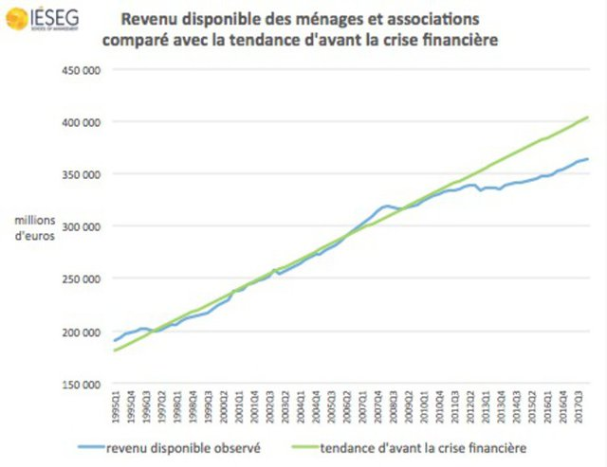
Évolution en tendance d’avant-crise et en réel du revenu nominal des ménages.
Éric Dor a, d’ailleurs, réalisé le même travail sur le revenu disponible brut des ménages. L’évolution constatée est intéressante : ce revenu décroche brusquement à partir de 2012, alors qu’il avait été maintenu dans sa tendance d’avant-crise après 2008. Cela signifie que, entre 2008 et 2012, ce sont principalement les finances publiques qui ont absorbé la perte d’activité. Mais à partir de 2012, ce sont les ménages qui ont payé la facture puisque l’État a entamé sa consolidation budgétaire et que l’activité, en parallèle, restait peu dynamique. Mais le résultat est impressionnant : Éric Dor évalue à 762,5 milliards d’euros le coût de la crise pour les ménages. C’est 53% du niveau de revenu disponible brut pour 2017.
La facture est donc considérable et elle a été en grande partie payée par les Français (mais aussi par les Grecs et beaucoup d’autres Européens) et l’État. L’effet de la cassure de la tendance sur les finances publiques est donc considérable. Si la tendance d’avant-crise s’était maintenue jusqu’en 2017, le PIB nominal français aurait été de 2 508,819 milliards d’euros selon le calcul d’Éric Dor contre 2 288 milliards d’euros en réalité, soit 9,9 % de plus. En partant de l’hypothèse que le niveau de la dette publique était à fin 2017 le même qu’aujourd’hui, soit, selon l’Insee, 2 269,2 milliards d’euros, le ratio serait de 90 % du PIB contre 98,5 % établi en réalité. C’est déjà 8,5 points de moins. Avec la même hypothèse, le déficit public, lui, aurait été de 2,45 % du PIB contre 2,7 % en réalité.
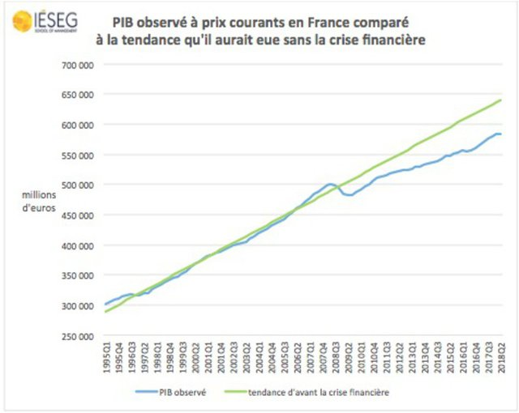
Évolution en tendance d’avant-crise et en réel du PIB en France. © IESEG
Mais ces chiffres sont hypothétiques et si les tendances de croissance et de revenu des ménages étaient restées les mêmes, la dette et le déficit publics n’auraient pas évolué comme ils l’ont fait. Les recettes fiscales auraient en effet été plus fortes et les dépenses, notamment sociales, beaucoup plus faibles. L’effet d’accumulation de la croissance perdue et de ses conséquences a creusé le déficit. Il est difficile d’évaluer un tel impact avec les données d’Éric Dor, mais avec une croissance moyenne supérieure de 47 %, les recettes fiscales auraient été revalorisées d’autant avec une élasticité de ces recettes sur le PIB de 1 (ce qui est une évaluation modeste).
Les banques ont donc coûté à l’État beaucoup plus cher que le simple « sauvetage » : l’impact de leurs erreurs et de leur situation a conduit à une dégradation rapide des ratios de finances publiques. Les banques continuent de faire croire que la dégradation des finances publiques n’est que le fruit d’une « mauvais gestion » alors que le budget et les ménages ont payé cher l’essentiel des conséquences de leur comportement. Ce sauvetage apparaît donc comme un piège : non seulement il permet de faire croire que les banques sont « quittes » de leurs responsabilités avec le remboursement de cette amende, mais il autorise aussi ces dernières à faire la leçon à l’État dans leur propre intérêt, celui de voir leurs créancessur l’État valorisées. Il faudra donc que les Français continuent de payer, au nom des grands équilibres et de la raison. Deux principes largement oubliés par le secteur bancaire pendant des années.
La facture est donc considérable et elle a été en grande partie payée par les Français (mais aussi par les Grecs et beaucoup d’autres Européens) et l’État
En ignorant le montant global de la facture de leurs erreurs sur le plan économique et social, les banques fuient plus que jamais la réalité de leur responsabilité. À la différence d’autres pays, la France n’a jamais engagé de réflexion ou de débat sur cette responsabilité. La tentative de loi bancaire de 2012 a été rapidement abandonnée. La conséquence, c’est que l’État doit plus que jamais assumer une garantie implicite aux monstres bancaires français. Or cette garantie implicite, une fois levé le soutien de la BCE, sera payée par l’État sous forme d’un supplément de taux d’intérêt. Les Français n’ont pas fini de payer l’imposante facture laissée par des banquiers qui leur font la leçon.

Source : Mediapart - Blog de Romaric Godin

Notes
[1] Le documentaire est notamment disponible à cette adresse : https://www.youtube.com/watch?v=xyhpPn8yeow

Auteur.e

Romaric Godin
Journaliste à Mediapart. Ancien rédacteur en chef adjoint au quotidien financier français La tribune.fr
Romaric Godin suit les effets de la crise en Europe sous ses aspects économiques, monétaires et politiques

